# Локация 2.

Делаем локацию в стилистике казино, с использованием (заимствованием) тематику летних ночных клубов, где есть яркая мебель, свет ночного клуба, бар и другое.

Для большей атмосферы возможно расставить пальмы, бамбук и тп.

Формат 1920х1080.

Локация имеет один экран, те она не двигается дальше , ни влево , ни вправо.

## Помещение

Стилистика ночного клуба, где-то на Кипре или Лазурном берегу(как-будто казино находится, возле моря) с диско-шаром, с объектами казино.

### Стены

Стены локации обычные, без излишеств. Одного цвета ближе к светлым (белый, бежевый, темно-синий, темно-зеленый), но также может быть просто белые с желтоватым оттенком.

На стене будет находиться табличка Casino Penis - с неоном.

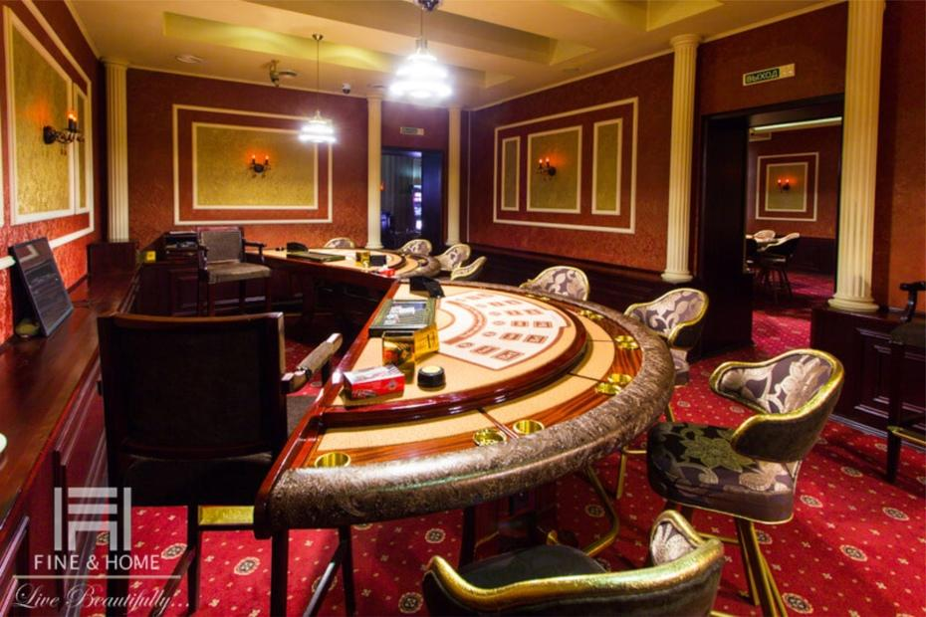

### Пол

Полы могут быть: плитка(матовая), ковралин, доска, без лишних изысков.

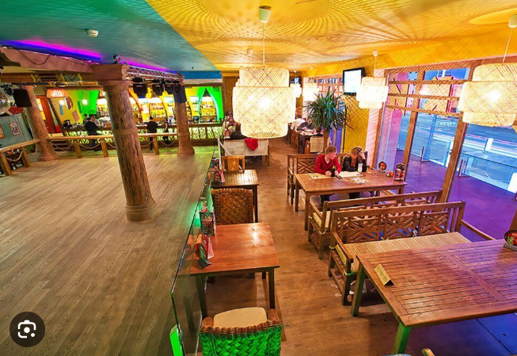

## Объекты

### Бар

Барная стойка в южной стилистике, возле которой будут находиться несколько персонажей.

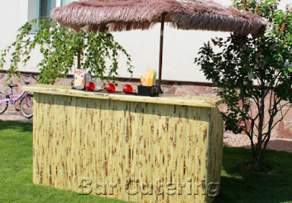

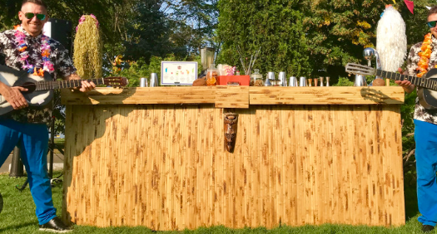

### Слот-машина

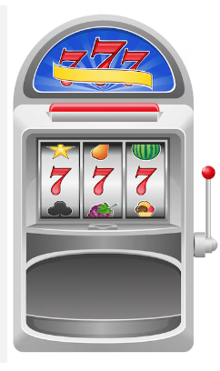 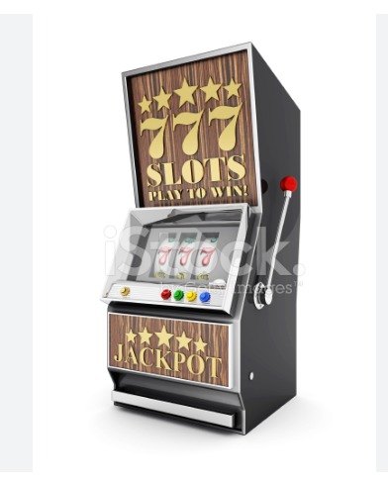

### Стол с рулеткой

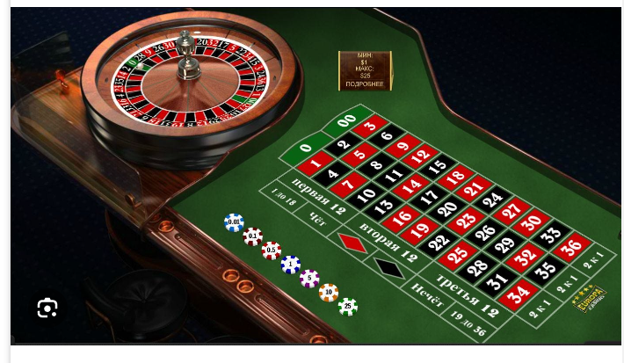 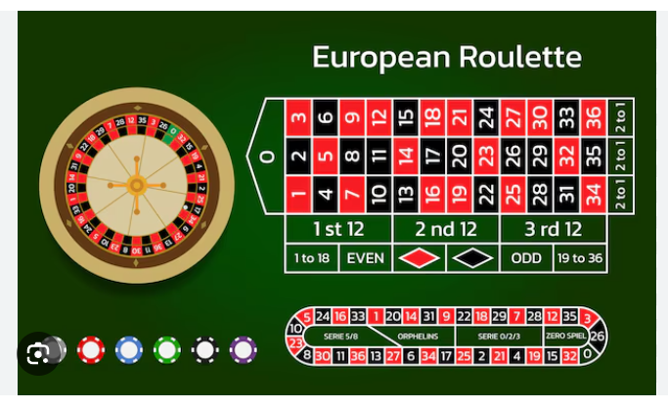

### Диваны с девушками

Диваны должны быть светлых цветов. Типа белая кожа, просто белые и тп или похожие на те, что были в Локации 1.

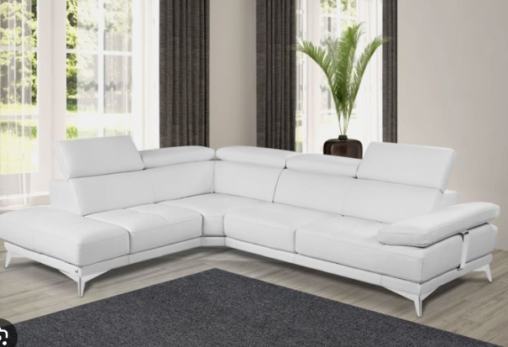

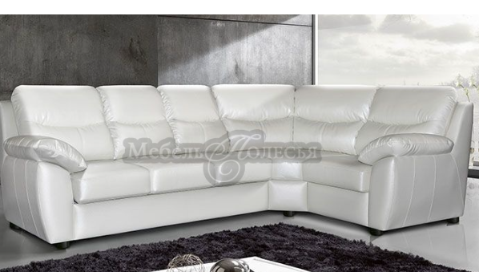

### Ринг

На ринге будет находиться 2 девушки, которые ебут друг дружку.

Либо 2 девушки, которые дерутся фаллосами(оно должно быть поинтереснее)

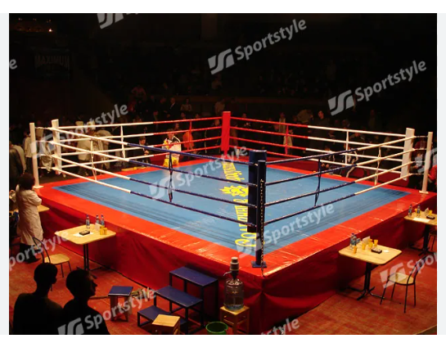 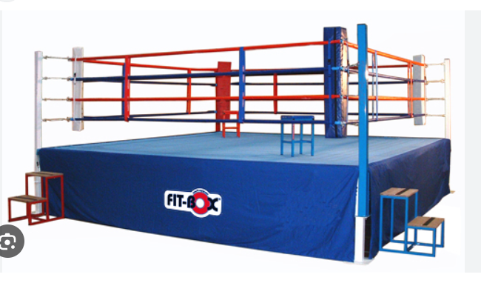

### Стол

За столом сидят девушки и дрочат друг другу или друг на друга.

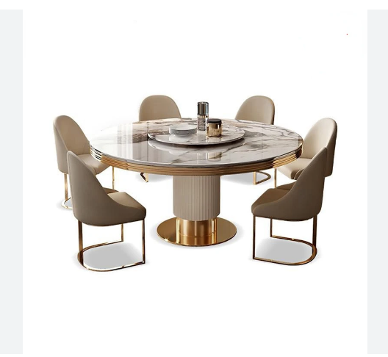 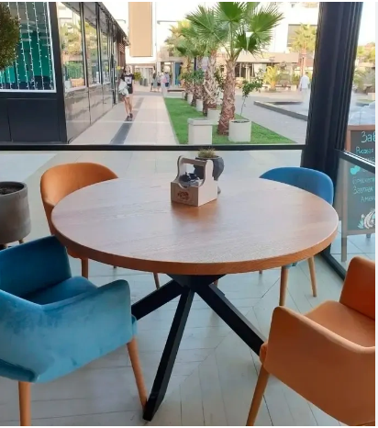

### Зона танцев

Находятся 2 девушки, которые танцую с минимумом одежды , в руках у них по страпону или вибратору.

## Персонажи и позы

### Женщины

Блондинки, брюнетки, белые, черные

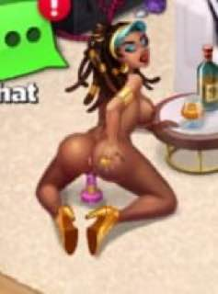

### Позы

Примеры с игры Horny Villa

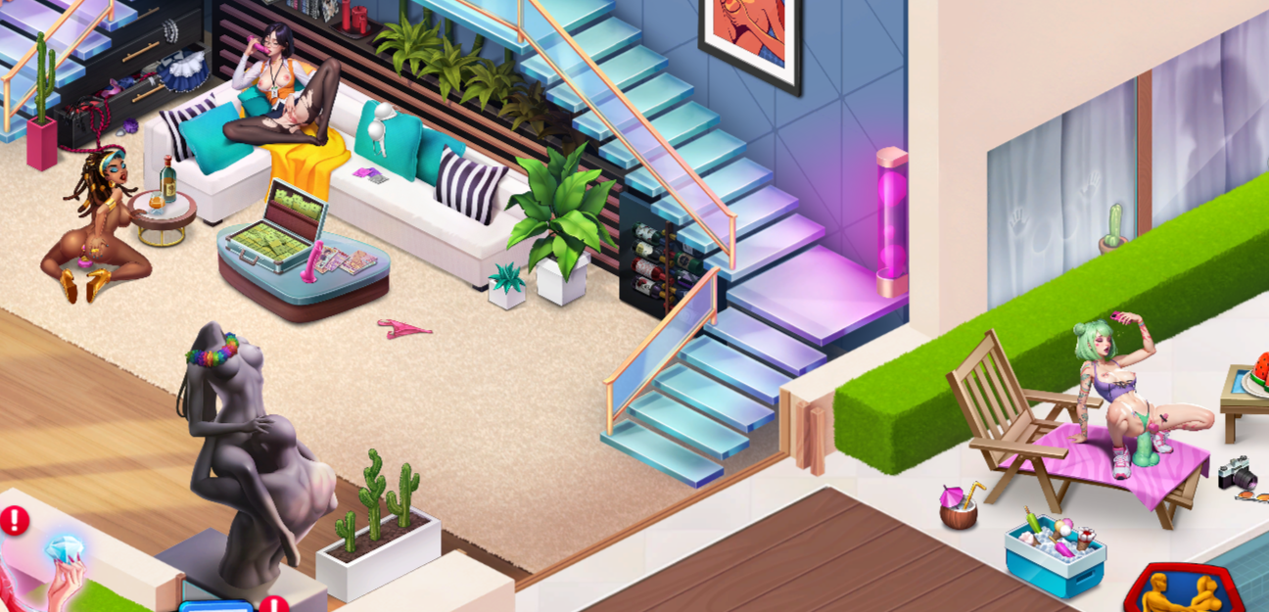

Добавлю ссылки на позы из камасутры

<https://postmodernism.livejournal.com/945342.html?rfrom=e_bath>

